**Тема: *Розв’язування вправ (повторення)***

***Опорний конспект***

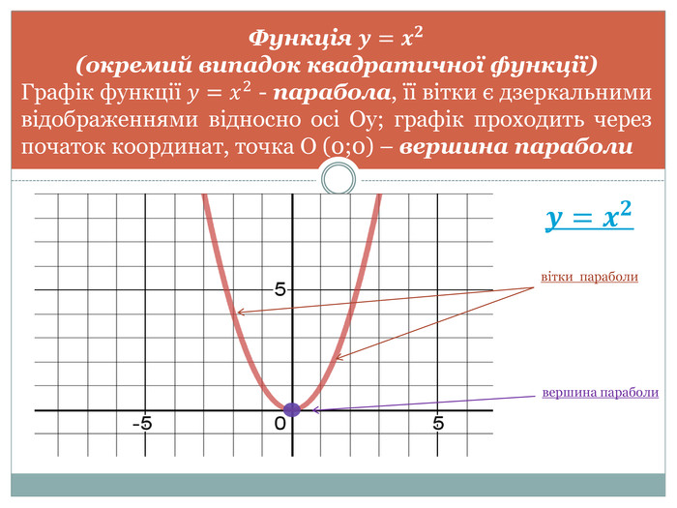

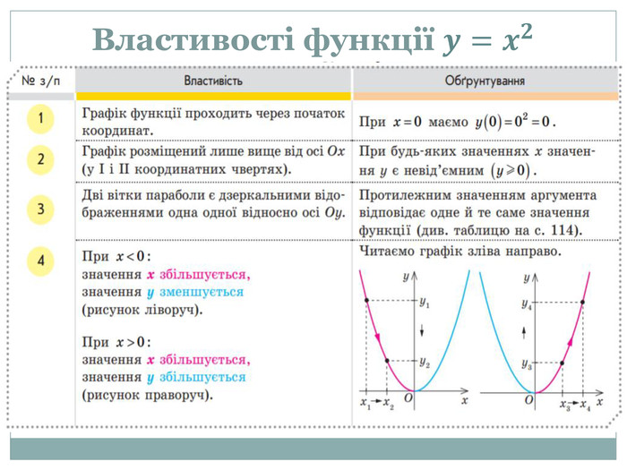

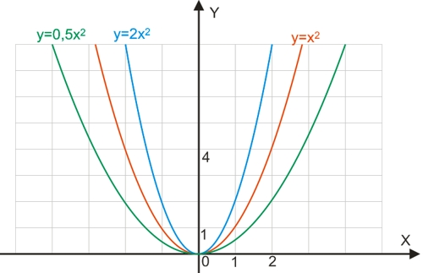

***Робота з підручником***

§ 13 (повторити)

***Робота з інтернет ресурсами***

[***https://youtu.be/zaqdKrz1Jjs***](https://youtu.be/zaqdKrz1Jjs)

***Домашнє завдання***

§ 13 (повторити)

За підручником Істер О. С. Алгебра № 507